最基础的前置知识：java语法和sql常见语句（只需大概了解，看懂语法即可）
函数式编程：是一种把函数看作作为一等公民的编程思想，可以把函数作为变量、参数或返回值进行传递的，其主要思想是把运算过程尽量写成一系列嵌套的函数调用。
Java里函数式编程的前提是有函数式接口，也就是说一个接口里面只有一个抽象方法（可以有多个方法）。Java中使用Lambda表达式 + 函数式接口来进行函数编程。
可以精简代码、多线程并发时安全。

Synchronized、ReentrantLock、volatile
Synchronized ：自动同步锁
ReentrantLock：手动锁。同一个线程如果已经获取了这把锁，再次进入由这把锁保护的其他代码块时，不需要重新抢锁，直接累加锁计数器即可进入，避免自己把自己死锁。
Volatile：被 volatile 修饰的变量，只要有线程修改它，会强制立即刷回主内存；同时导致其他 CPU 核心中该变量的缓存失效，必须重新从主内存读取。
ThreadLocal：为每一个线程提供独立的变量副本。每个 Thread 对象内部都维护着一个 ThreadLocalMap。当你调用 threadLocal.set(val) 时，实际上是将数据存入了当前线程自己的 Map 中，Key 是 ThreadLocal 实例，Value 是设置的值。
ThreadLocalMap 的 Key 是弱引用（WeakReference），但 Value 是强引用。如果线程池中的线程长期存活且不手动调用 threadLocal.remove()，Value 无法被垃圾回收，会导致内存泄漏。

为什么程序员还要学 GC？
内存泄漏与 OOM：如果代码写得不好（如静态集合类不断添加对象、ThreadLocal 未清理），导致垃圾回收器误以为对象仍在使用而无法回收，最终挤爆内存导致 OutOfMemoryError。
高并发性能调优：当 GC 产生长时间 STW 停顿，会导致用户请求超时、系统卡顿。只有懂 GC 原理，才能通过调整 JVM 参数（如堆大小、选择合适的收集器）来保障系统的高可用。

在了解项目之前需要先了解软件开发流程和角色分工方便理解位置。
软件开发流程分为：
1.需求分析：分析需求、业务效果、形成文档。说明书加原型。
2.设计：UI、数据库（字段类型表关系）、接口（请求方式路径参数返回数据）
3.编码：项目代码加单元测试
（我们所处的位置，代码要方便满足上下游需求：可读、接口一致、低耦合）
4.测试：形成测试报告
5.上线运维：软件环境安装配置。
角色分工： 软件环境:
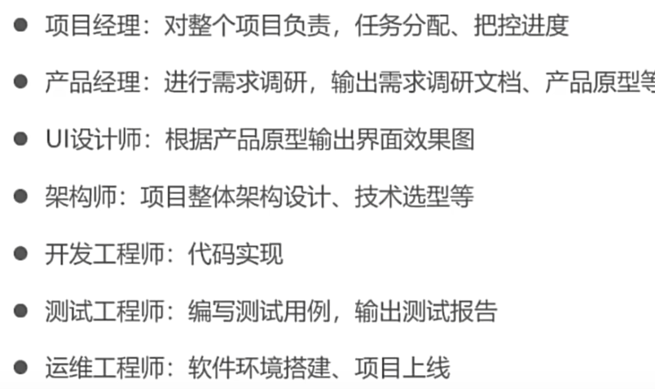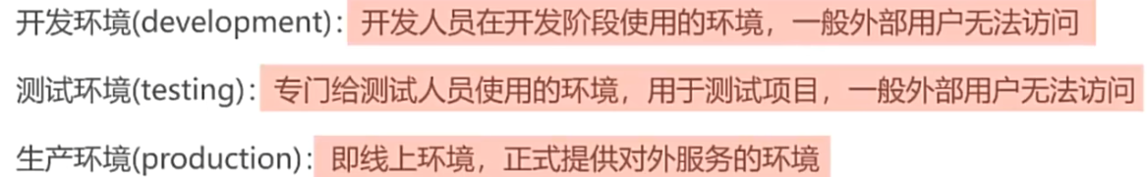
苍穹外卖项目介绍：分为管理端和用户端，项目的功能、技术选型如下所示：
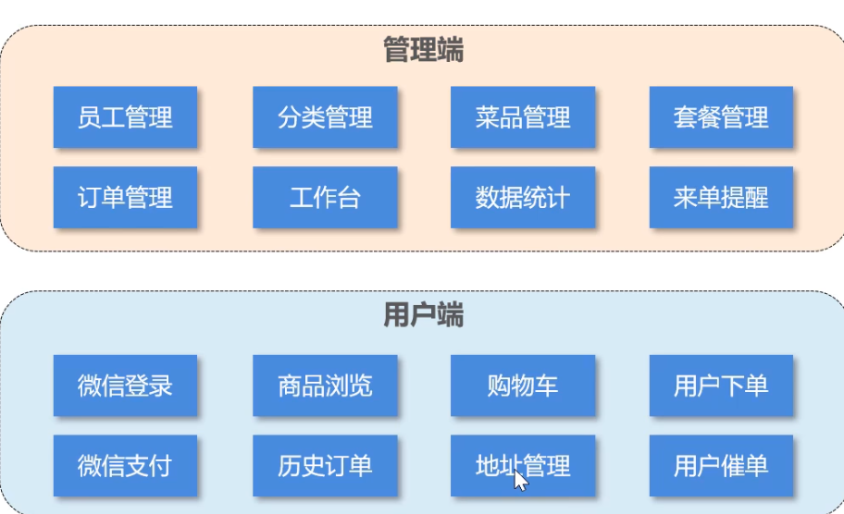
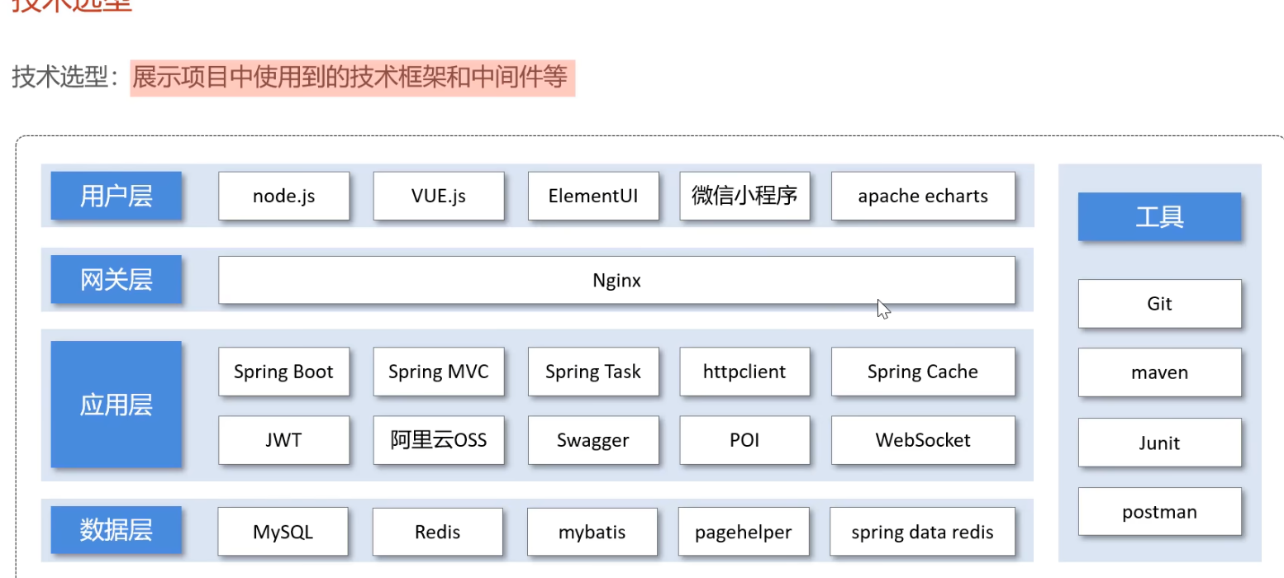
关键框架技术介绍：下面将学习介绍Spring系列和MyBatis

Spring
学习spring之前需要掌握一些前置概念：
Spring 容器： Java 进程里一个大型“对象托管工厂/ Map 集合”。它负责启动时扫描配置，把需要的对象实例化并装载进来并且对她们进行生命周期管理。
Bean：被 Spring 容器管理、实例化和组装的 Java 对象，就叫做 Bean。它本质上就是一个普通的 Java 类（POJO），只是它的生命周期交给了 Spring
注解：本质上是 Java 源码中的一种特殊语法标记，本身没有任何代码执行逻辑！它就像贴在类、方法、字段上的“标签”。
出现在：
Java SE 基础：如 @Override、@Deprecated、@SuppressWarnings。
第三方框架/插件：如 Spring 的 @Component、@Autowired；Lombok 的 @Data
编译器或框架利用反射机制（运行期）读取这些标签，从而触发对应的预设逻辑。
控制反转（IoC，Inversion of Control）
定义：将对象的创建、配置、组装、销毁等生命周期控制权，从程序员的业务代码中剥夺出来，交由 Spring 容器（IoC 容器） 统一管理。
转移的好处：解耦。业务代码不再关心依赖是怎么来的，只管直接使用。需要替换实现类时，只需修改配置或注解，零代码侵入。
依赖注入（DI，Dependency Injection）：IoC 是一种设计思想，而 DI 是 IoC 的具体实现方式。容器在创建 Bean A 时，发现 A 声明依赖了 Bean B，容器就会自动把 Bean B 找出来，注入（塞） 到 Bean A 里面去。
注入方法主要有两种：
- Set 注入：Spring 先通过无参构造函数 new 出对象，然后再调用 Java 基础的 setter 方法将依赖对象设置进去。
属性可变，允许后续通过 setter 修改；允许属性为 null（先创建，后注入）。
- 构造注入：Spring 在 new 对象时，直接调用带参构造函数，在创建的一瞬间就把依赖传进去。
构造注入：必须保证非空：避免对象创建出来后，因忘记注入依赖而导致运行期 NullPointerException。、具有不可变性（Immutable）：可以将注入的属性声明为 final，防止被意外修改。可以更早发现循环依赖：在容器启动时就能直接暴露构造注入产生的循环依赖错误。

作用域：决定了 Spring 容器如何创建、管理以及在何时复用 Bean 实例。
singleton（单例，默认）：
含义：整个 Spring 容器中只有一个共享的 Bean 实例。
操作：容器启动时就创建好存入单例池，后续任何地方获取该 Bean，拿到的都是同一个对象。节省内存和 CPU。
prototype（多例/原型）
含义：每次向容器索要（getBean）或者每次注入该 Bean 时，Spring 都会 new 一个全新的对象返回。
操作：容器只负责创建，创建完后不再管理其生命周期。

Bean 生命周期 10 步法（在后端里的真正价值）
1. 实例化 (Instantiation) -> 反射 new 出对象
2. 属性赋值 (Populate Bean) -> 注入 @Autowired 依赖
3. 检查 Aware 接口 -> 注入 BeanName、BeanFactory 等上下文
4. BeanPostProcessor 前置处理 (postProcessBeforeInitialization)
5. 执行 InitializingBean.afterPropertiesSet()
6. 执行自定义 init-method (或 @PostConstruct)
7. BeanPostProcessor 后置处理 (postProcessAfterInitialization) -> 生成 AOP 动态代理!!
8. Bean 准备就绪，正常提供服务
9. 执行 DisposableBean.destroy()
10. 执行自定义 destroy-method (或 @PreDestroy)
在后端中的实际作用：
@PostConstruct（初始化方法）：在依赖注入完成后，自动执行一些准备工作（如：预加载本地热点数据缓存到内存、建立长连接）。
BeanPostProcessor（后置处理器）：这是 Spring 框架最强强的扩展点！Spring AOP 就是在此处利用后置处理器，把你的原始 Bean 替换成代理 Bean，从而实现了事务、日志等功能的无感切入。
@PreDestroy（销毁方法）：容器关闭前，释放资源（如：关闭数据库连接池、安全断开与 MQ 的连接）。

循环依赖：Bean A 依赖 Bean B，Bean B 又依赖 Bean A。创建实例前需要检查依赖，依次归类进行创建。
三级缓存可解决 Setter 循环依赖
一级缓存 singletonObjects: 存放【完全初始化好】的成熟 Bean
二级缓存 earlySingletonObjects: 存放【已实例化、未填充属性】的半成品 Bean
三级缓存 singletonFactories: 存放【生成代理对象的工厂 ObjectFactory】
解决过程：
1、A实例化完成后，把生成A的ObjectFactory提前放入三级缓存。
2、A去注入B，发现B不存在，引发B的创建。
3、B 实例化后去注入 A，依次查一到三级缓存。在三级缓存找到A的工厂，执行工厂逻辑拿到A的早期引用（若有AOP则拿到代理对象），将A放入二级缓存，并注入给B。
4、B完成初始化，提升至一级缓存。
5、A拿到完全初始化的B，完成自身属性填充与初始化，提升至一级缓存

早期的 Spring 项目，所有的 Bean 必须在 XML 文件里手动配置。随着项目变大，XML 极其臃肿，缺乏类型检查，维护极其痛苦。
现在，使用全注解配置替代 XML：
@Configuration：用一个 Java 类来标注为配置类，彻底替代 beans.xml。
@ComponentScan：指定包扫描路径（例如 com.example）。Spring 启动时，会自动扫描这个包及其子包下所有带有 @Component、@Service、@Repository、@Controller 的类，自动把它们注册为 Spring 容器中的 Bean。
装配：Spring 寻找、创建并给程序注入 Bean 的完整过程。
匹配：Spring 容器里可能有几十上百个 Bean，当代码需要注入一个 UserService 时，Spring 必须知道到底把哪一个 Bean 塞给它。
装配有多种方式：
- byType（按类型）：Spring 根据需要的变量类型去容器里找。如果容器里刚好只有一个该类型的 Bean，成功注入；如果有多个（例如 UserService 有两个实现类），Spring 就会懵圈并报错（NoUniqueBeanDefinitionException）。
2、byName（按名称）：Spring 根据变量名/指定的名称去容器里找唯一的 Bean ID。
@Autowired：结合 @Qualifier("beanName") 强制按名称指定
@Resource：先按名称找，找不到再按类型（byType）找
@Value：读取配置文件（如 ${server.port}）注入基本类型或字符串

动态代理与反射：
注解：编译器或框架利用反射机制（运行期）读取这些标签，从而触发对应的预设逻辑。
代理模式本质：在不改变原对象的前提下，通过一个代理对象来增强原对象的功能（如加日志、加事务）。
JDK 动态代理：使用 java.lang.reflect.Proxy 在内存中利用反射动态生成一个实现了相同接口的临时类，在调用接口方法时，转发给 InvocationHandler.invoke() 执行增强逻辑。
CGLIB 动态代理：基于 ASM 字节码生成框架，在内存中动态生成目标类的子类（继承目标类），覆盖父类的方法。因此，final 修饰的类或方法无法被 CGLIB 代理。

面向对象编程（OOP）：纵向继承与组合。适合定义业务实体的属性和行为。
但遇到横切关注点（如：每个接口都要记录日志、做权限校验、开启事务）时，代码会大量重复地散落到各个业务方法中。
面向切面编程（AOP）：横向抽取。将与核心业务无关，但多个业务模块共同调用的逻辑（如事务、日志、限流），抽取成独立的切面，通过动态代理机制“无感”织入到目标方法中。

AOP 7 大核心概念
Aspect（切面）：切面类。集中放置增强逻辑的类（如 LogAspect）。
Joinpoint（连接点）：程序执行过程中可以被增强的位置（在 Spring 中特指方法调用）。
Pointcut（切点）：表达式。用于匹配哪些连接点需要被拦截（如 execution(* com.example.service.*.*(..))）。
Advice（通知/增强）：拦截到方法后具体要执行的代码逻辑。
Target（目标对象）：被代理的原始业务对象。
Proxy（代理对象）：AOP 框架创建的代理实例，包含原始对象、通知逻辑。
Weaving（织入）：将切面代码应用到目标对象，创建代理对象的过程。

声明式事务原理
通过 AOP 动态代理机制。当你在 Service 方法上加上 @Transactional：
Spring 启动时生成该 Service 的代理对象。当调用该方法时，代理对象拦截请求，自动关闭数据库自动提交，开启事务。执行业务 SQL。若无异常，代理对象自动调用 connection.commit()；若捕获到异常，自动调用 connection.rollback()。
@Aspect
@Component
public class LogAspect {
// 定义切点
@Pointcut("execution(* com.example.service.UserService.*(..))")
public void myPointcut() {}

@Before("myPointcut()")
public void doBefore() { System.out.println("【前置通知】方法准备执行..."); }

@AfterReturning(pointcut = "myPointcut()", returning = "result")
public void doAfterReturning(Object result) { System.out.println("【后置返回通知】方法执行成功，返回值：" + result); }

@AfterThrowing(pointcut = "myPointcut()", throwing = "ex")
public void doAfterThrowing(Exception ex) { System.out.println("【异常通知】方法抛出异常：" + ex.getMessage()); }

@After("myPointcut()")
public void doAfter() { System.out.println("【最终通知】无论如何都会执行（类似于 finally）"); }

@Around("myPointcut()")
public Object doAround(ProceedingJoinPoint joinPoint) throws Throwable {
System.out.println("【环绕通知】前置");
try {
Object res = joinPoint.proceed(); // 执行目标方法
System.out.println("【环绕通知】后置");
return res;
} catch (Throwable e) {
System.out.println("【环绕通知】异常");
throw e;
}
}
}
为了业务的正常进行：事务要尽量避免破坏数据一致性的问题，所以会上锁，但是上锁之后要考虑死锁的问题尽量避免死锁，发生后要尽快解决死锁。
表锁：开销小，加锁快，锁住整张表；并发度极低。
行锁：开销大，加锁慢，只锁住特定的行；并发度极高（InnoDB 的行锁是加在索引项上的，如果 SQL 没有命中索引，行锁会退化为表锁！）。
多版本并发控制（MVCC）：通过在数据行隐式添加 DB_TRX_ID（事务 ID）、DB_ROLL_PTR（回滚指针），结合 Undo Log（回滚日志） 和 ReadView（读视图），实现读-写不冲突。
作用：让普通 SELECT（快照读）不需要加锁，提升数据库高并发性能。
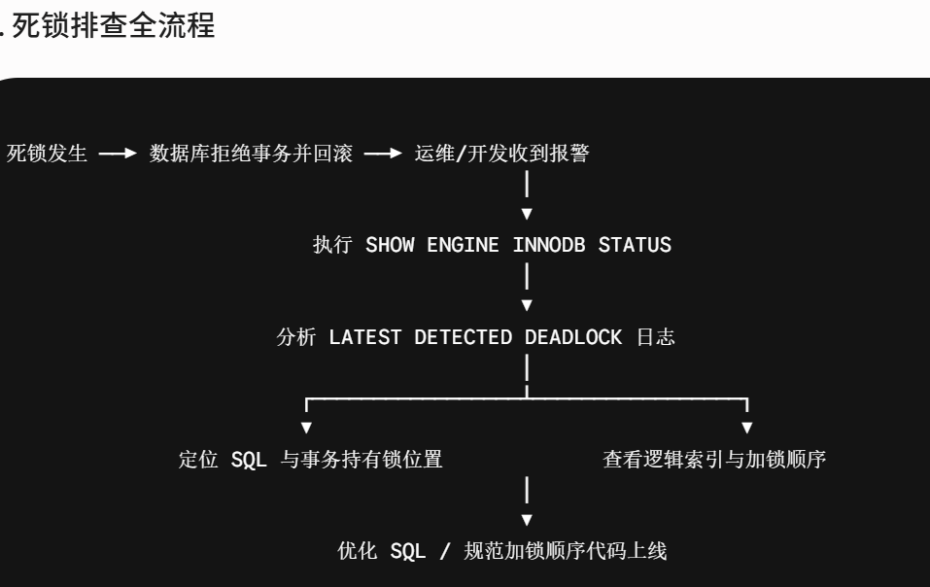
事务传播：指在一个事务方法调用另一个事务方法时，规定两个事务之间如何关联和处理的机制，即决定被调用方法是加入当前事务、创建一个新事务，还是以非事务方式执行。通过规定多个事务之间的组合方式，保证业务操作按照预期的事务边界执行。定义事务参与关系和事务创建规则。
举个栗子，方法A是一个事务的方法，方法A执行过程中调用了方法B，那么方法B有无事务以及方法B对事务的要求不同都会对方法A的事务具体执行造成影响，同时方法A的事务对方法B的事务执行也有影响，这种影响具体是什么就由两个方法所定义的事务传播类型所决定。 A调用B时：B加入A的事务？B创建新的事务？B不使用事务？
Spring 定义的 7 种传播类型：
1、REQUIRED（默认）：如果当前有事务就加入，没有就新建一个。
2、SUPPORTS：如果当前有事务就加入，没有以非事务方式执行。
3、MANDATORY：必须在事务中运行，如果当前没有事务，直接抛出异常。
4、REQUIRES_NEW：无论当前有没有事务，都挂起当前事务并创建一个全新的事务。
5、NOT_SUPPORTED：以非事务方式执行，如果当前有事务，挂起当前事务。
6、NEVER：以非事务方式执行，如果当前存在事务，直接抛出异常。
7、NESTED：如果当前存在事务，则在嵌套事务（保存点 Savepoint）内执行；如果没有，则新建事务。
Tomcat是一个Web服务器（Servlet容器），负责接收浏览器发送的HTTP请求，把请求转化成POJO交给Spring MVC处理，再把结果转化返回给浏览器。
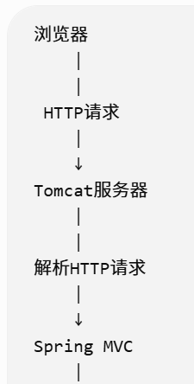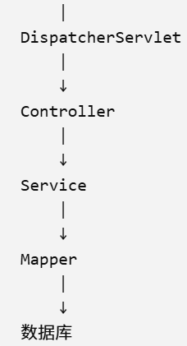
//通过ThreadLocal获取用户信息
Long currentId = BaseContext.getCurrentId();
线程管理（创建、分配、销毁）完全由Tomcat（Web 容器）负责，不需要手动写任何 new Thread() 的代码。在 Web 项目中，一个 HTTP 请求对应Tomcat 线程池中的某个工作线程）。流程如下：
1.浏览器发请求 → Tomcat 从线程池中取出一个空闲线程。
2．线程执行处理链：过滤器→ 拦截（Interceptor）→ Controller → Service → Mapper。
3.响应返回后 → Tomcat 将该线程释放回线程池（线程没死，只是状态清空）。
程序员不必管理线程的生命周期， Tomcat 已自动完成。只需要利用 ThreadLocal 这个“线挂钩”，把当前用户 ID 挂到当前线程上即可。（在上面的代码里挂线程是由Interceptor拦截器去做的）
Spring MVC 到底做了什么？
Spring MVC 是基于 Servlet 架构的 Web 框架，其核心职责是接收 HTTP 请求、将请求分发给对应的 Java 处理方法、并将处理结果转化为 HTTP 响应。
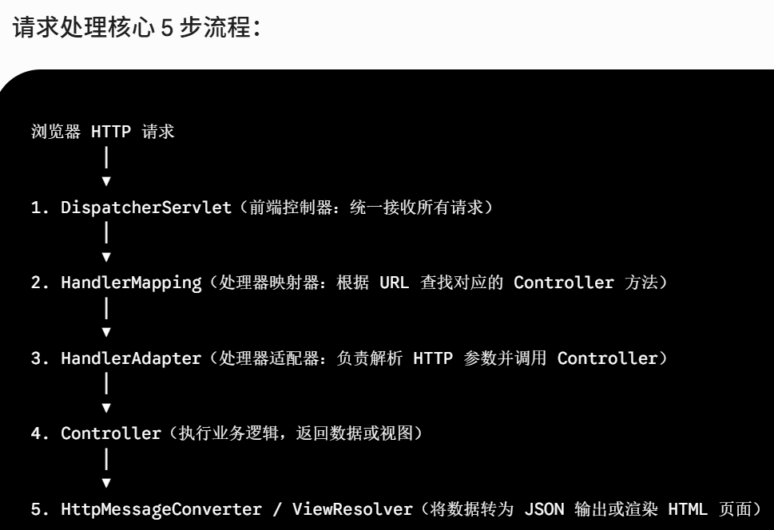
0.Tomcat（Web 容器，不属于Spring MVC）
指定端口（如8080），接收HTTP请求的原始 TCP 字节流。依据 Servlet 规范，将字节流解析为标准的HttpServletRequest对象（URL、请求头、请求体等）JAVA对象。
根据部署的映射路径（Spring Boot 默认映射），找到对应的Servlet实DispatcherServlet，调用其service()方法，将HttpServletRequest和HttpServletResponse传入。
1. DispatcherServlet（前端控制器）
统一接收所有 HTTP 请求，作为整个 Spring MVC 的入口。
本身不处理业务，只负责启动流程并协调其他组件。
2. HandlerMapping（处理器映射器）
根据当前请求的URL，从注册的Controller中查找匹配的方法，并返回 HandlerExecutionChain（包含目标处理器和拦截器列表）。
3. HandlerAdapter（处理器适配器）
适配并执行目标 Controller 方法。
它负责将 HTTP 请求参数（如 JSON、表单数据）绑定到方法参数（如 @RequestBody、@RequestParam），然后通过反射调用 Controller 方法，获取返回结果（ModelAndView 或 @ResponseBody 对象）。
4. Controller（控制器）
执行业务逻辑（通常委托给 Service 层），DTO、VO封装，如果标记了 @RestController 或 @ResponseBody，则直接返回数据对象；否则返回视图名称和模型数据。
5. HttpMessageConverter / ViewResolver（响应转换器）
根据 Controller 返回的内容类型进行最终处理：
HttpMessageConverter将返回的JSON/XML等数据序列化为对应格式，写入HTTP响应。
ViewResolver 解析返回的视图名称为视图（如Thymeleaf 模板），渲染输出HTML。
流程简记：
Tomcat 封装请求 → DispatcherServlet 总控 → HandlerMapping 寻址 → HandlerAdapter 执行 → Controller 业务 → Converter/Resolver 输出 → Tomcat 将响应字节流回传客户端。
第一步：总指挥接手。Tomcat把请求交给DispatcherServlet（Spring MVC的总入口）。
第二步：翻花名册。DispatcherServlet 立刻喊它的参谋 HandlerMapping（处理器映射器），说：“快查路由映射表，来了POST /admin/employee/login，该派哪个Java方法去处理？”
第三步：匹配命中。HandlerMapping翻内存中的映射表，发现EmployeeController的 login方法匹配。向DispatcherServlet报告：“找到了，该派EmployeeController的login方法！”
第四步：执行调用。DispatcherServlet收到指令，通过HandlerAdapter（处理器适配器），用Java反射，动态调用login，把请求参数（JSON）转成EmployeeLoginDTO传进去。

MyBatis
MyBatis 是一款优秀的持久层框架（Persistence Framework），它封装了 JDBC 访问数据库的底层细节，支持自定义 SQL、存储过程以及高级映射。
持久层（Persistence Layer）：负责将内存中的数据保存到永久存储介质中的代码层。
ORM（Object Relational Mapping，对象关系映射）：将Java对象与数据库中的表/字段建立对应关系。
半自动 ORM（如 MyBatis）：支持手动编写 SQL，提供灵活的字段映射与动态 SQL 拼接，极大地提升了复杂业务场景下的性能调优能力。
JBDC：JDBC (Java Database Connectivity)：Java访问关系型数据库的标准API，Mysql是关系型数据库管理系统。即JBDC调用数据库进行数据流交互。
JDBC 提供了两种执行 SQL 的对象：Statement 和 PreparedStatement。
Statement ：不安全占位，通过占位替代后编译拼接sql语句，会被sql注入
${}：底层调用的就是普通 Statement 的字符串直接拼接。
PreparedStatement：安全占位，先提前预编译，把占位固定成格式，不会被注入
#{}：底层调用的就是 JDBC 的 PreparedStatement（预编译占位符）。
Mybatis是后端调用数据库的一个框架，使用xml文件（配置文件）、注解进行配置和自动管理，用来方便拼接，相当于把SQL语句模板、调用参数、返回模板都写到一个xml里统一进行管理，需要时根据映射调用拼接，改善直接调用JDBC耦合高缺点。
JBDC缺点：1.硬编码（sql语句） 耦合度高2.操作繁琐（手动设参数，手动封装结果集）
Xml里SQL例子：
<insert id="add" useGeneratedKeys="true" keyProperty="id">
INSERT INTO tb_brand (brand_name, company_name, ordered, description, status)
VALUES (#{brandName}, #{companyName}, #{ordered}, #{description}, #{status});
</insert>
开头的insert代表一个插入操作开头标签，结尾需也需要有标记。
第一行的id="add"代表这个sql模板的唯一标识符，在java中也需要一一对应按照这个标识符的名字来进行调用。

Mybatis的主键回填：假设在开发“电商发布商品”的功能：
1、数据库里的 tb_brand 表主键 id 设置为了 AUTO_INCREMENT（自增主键）。
2、当你向数据库插入一条新品牌时，你不需要也不应该在 Java 中手动给 id 赋值，数据库会自动生成下一个 ID（比如 105）。
3、业务后续需求：商品插入成功后，业务逻辑要求立刻将该商品的 图片列表 存入另一套表 tb_brand_images 里，而表必须记录关联的品牌 ID（brand_id = 105）
<insert id="add" useGeneratedKeys="true" keyProperty="id">
INSERT INTO tb_brand (brand_name, company_name, ordered, description, status)
VALUES (#{brandName}, #{companyName}, #{ordered}, #{description}, #{status});
</insert>

两个关键属性拆解：
1、useGeneratedKeys="true"：告诉 MyBatis：“请调用 JDBC 底层 API，把数据库刚刚自增生成的那个主键值拿回来！”
2、keyProperty="id"：告诉 MyBatis：“拿回来的主键值，请自动调用 setReflect 赋值回传给传入的 POJO 对象的 id 属性上！”
配套 Java 调用代码的运行流程：
// 1. 创建对象，此时 brand 对象的 id 属性为 null
Brand brand = new Brand("华为", "华为技术有限公司", 100, "华为手机", 1);
System.out.println("插入前 ID: " + brand.getId()); // 输出：null
// 2. 调用 MyBatis 执行插入
brandMapper.add(brand);
// 3. 执行完 add() 方法后，MyBatis 已经在内部偷偷执行了 brand.setId(105)!
// 4. 此时直接通过 Getter 方法就能拿到数据库生成的真实主键 ID！
System.out.println("插入后自动回填的 ID: " + brand.getId()); // 输出：105
// 5. 紧接着就可以用这个 ID 去处理关联业务！
Image img = new Image();
img.setBrandId(brand.getId()); // 完美拿到 105！
imageMapper.add(img);

Mybatis通过注解执行java和xml参数绑定的功能。
@Param("key")方法参数显式给参数命名，供XML中的#{key}读取
还有如下方法，在使用简单sql的时候无需反复翻找xml文件，方便调用
@Select("SQL") Mapper 方法 直接在方法上写查询 SQL，省去 XML
@Insert("SQL") Mapper 方法 直接写插入 SQL
@Update("SQL") Mapper 方法 直接写更新 SQL
@Delete("SQL") Mapper 方法 直接写删除 SQL
MyBatis 动态 SQL 标签库语法：
1.<if> 标签：
<if test="brandName != null and brandName != ' ' ">
AND brand_name LIKE #{brandName}
</if>
用于判断某一个参数是否传值。若传了值，才把对应的查询条件拼进 SQL 中。
2. <where> 标签：
<select id="selectByConditionDynamic" resultMap="brandResultMap">
SELECT * FROM tb_brand
<where>
<if test="status != null">
AND status = #{status}
</if>
<if test="brandName != null and brandName != ''">
AND brand_name LIKE #{brandName}
</if>
</where>
</select>
智能删除 WHERE：如果里面所有的 <if> 都不成立（全为空），<where> 会聪明地把整个 WHERE 关键字直接删掉！拼出的 SQL 为：SELECT * FROM tb_brand。
智能剥离前导 AND / OR：如果第一个成立的 <if> 前面带有多余的 AND 或 OR，<where> 会自动把这个多余的 AND 抹擦掉！拼出的 SQL 为：SELECT * FROM tb_brand WHERE status = ?。
3. <set> 标签（动态修改）
<update id="update">
UPDATE tb_brand
<set>
<if test="brandName != null and brandName != ''">
brand_name = #{brandName},
</if>
<if test="companyName != null and companyName != ''">
company_name = #{companyName},
</if>
</set>
WHERE id = #{id};
</update>
<set> 标签的智能机制：
自动在内部插入 SET 关键字。
自动擦除最后一个子条件末尾多余的逗号,保证 SQL 语法的完美正确。
4. <choose>, <when>, <otherwise> 标签
<choose>
<when test="条件1">
拼接 SQL 1
</when>
<when test="条件2">
拼接 SQL 2
</when>
<otherwise>
都不满足时，保底拼接的 SQL
</otherwise>
</choose>
相当于 Java 语言中的 switch-case-default 逻辑。用于“多选一”场景（即：即使传了多个条件，也只挑选第一个有值的条件去拼 SQL）。
5. <foreach> 标签（批量操作）
JAVA
// Mapper 接口
void deleteByIds(@Param("ids") int[] ids);
XML
<!-- XML 映射 -->
<delete id="deleteByIds">
DELETE FROM tb_brand WHERE id IN
<foreach collection="ids" item="id" open="(" separator="," close=")">
#{id}
</foreach>
</delete>
专门用来循环遍历 Java 传入的数组（Array）或集合（List），常用于 SQL 中的 IN (1, 2, 3) 批量查询或批量删除。
Mybatis配置过程：
事先进行Maven和Database设置，设置连接本地MySQL中的Schema
Step 1: 引入 Maven 依赖，导入主项目配置文件 (pom.xml)
<dependencies>
<!-- MyBatis 核心依赖 -->
<dependency>
<groupId>org.mybatis</groupId>
<artifactId>mybatis</artifactId>
<version>3.5.13</version>
</dependency>
<!-- MySQL 驱动 -->
<dependency>
<groupId>com.mysql</groupId>
<artifactId>mysql-connector-j</artifactId>
<version>8.0.33</version>
</dependency>
<!-- JUnit 测试框架 -->
<dependency>
<groupId>org.junit.jupiter</groupId>
<artifactId>junit-jupiter-api</artifactId>
<version>5.9.3</version>
<scope>test</scope>
</dependency>
</dependencies>
Step 2: 编写Mybatis的核心配置文件mybatis-config.xml
<?xml version="1.0" encoding="UTF-8" ?>
<!DOCTYPE configuration
PUBLIC "-//mybatis.org//DTD Config 3.0//EN"
"http://mybatis.org/dtd/mybatis-3-config.dtd">
<configuration>
<environments default="development">
<environment id="development">
<transactionManager type="JDBC"/>
<dataSource type="POOLED">
<property name="driver" value="com.mysql.cj.jdbc.Driver"/>
<property name="url" value="jdbc:mysql://localhost:3306/mybatis_db?useSSL=false&amp;serverTimezone=UTC"/>
<property name="username" value="root"/>
<property name="password" value="root"/>
</dataSource>
</environment>
</environments>

<mappers>
<mapper resource="com/example/mapper/UserMapper.xml"/>
</mappers>
</configuration>
DTD 全称 Document Type Definition（文档类型定义）。用来限定 XML 文件的规则版本。
按照DTD的规定有严格的标签定义顺序。
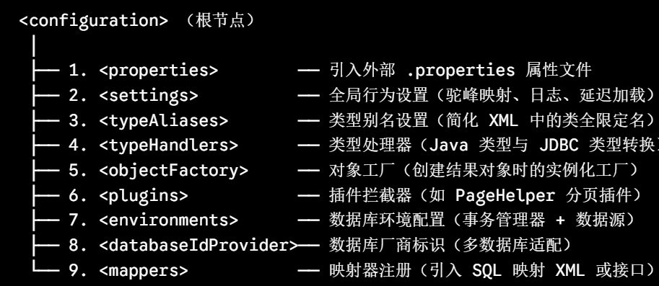
Step 3: API 调用，直接在java里按照格式调用即可

案例：
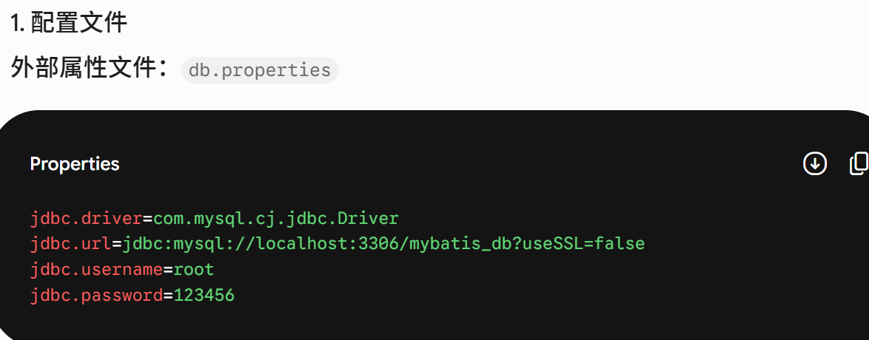
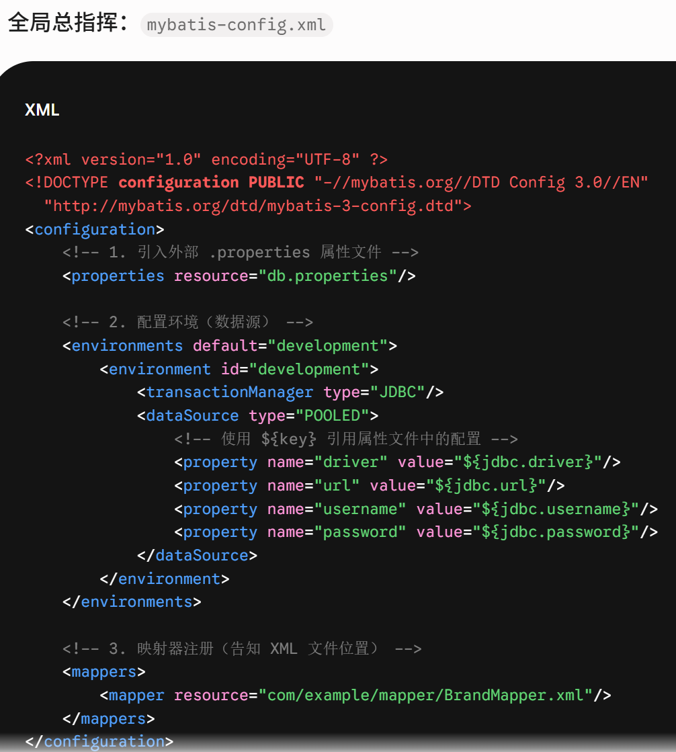
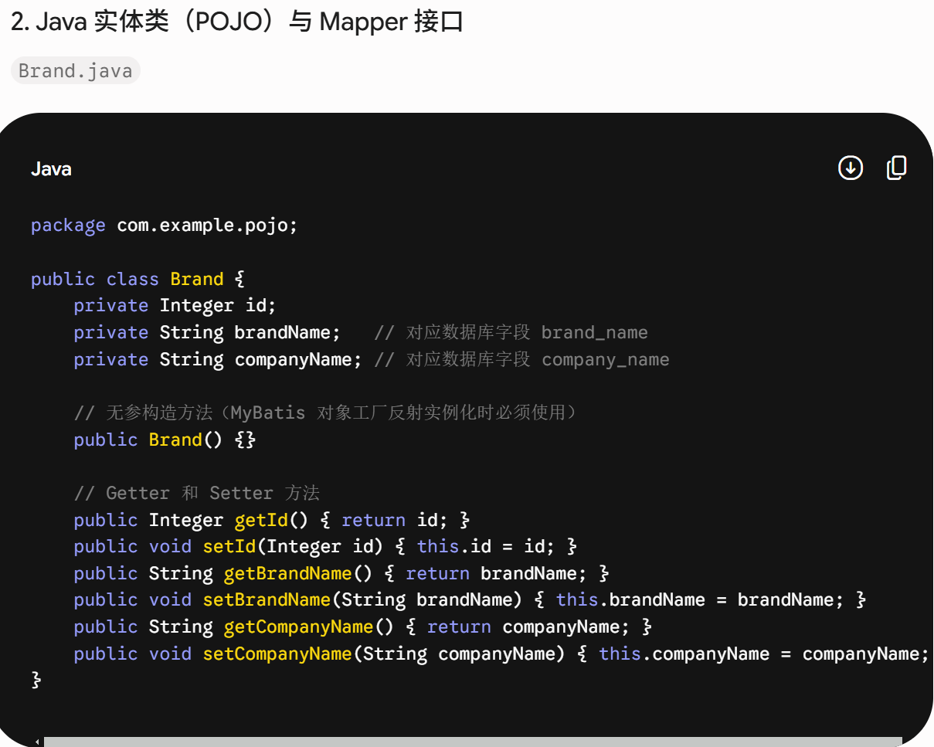
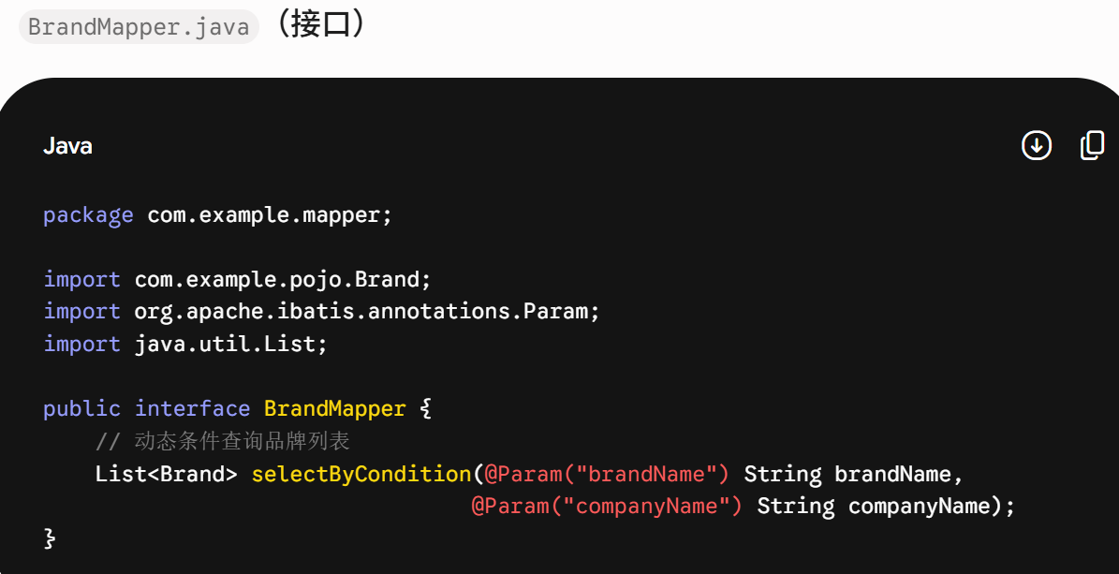
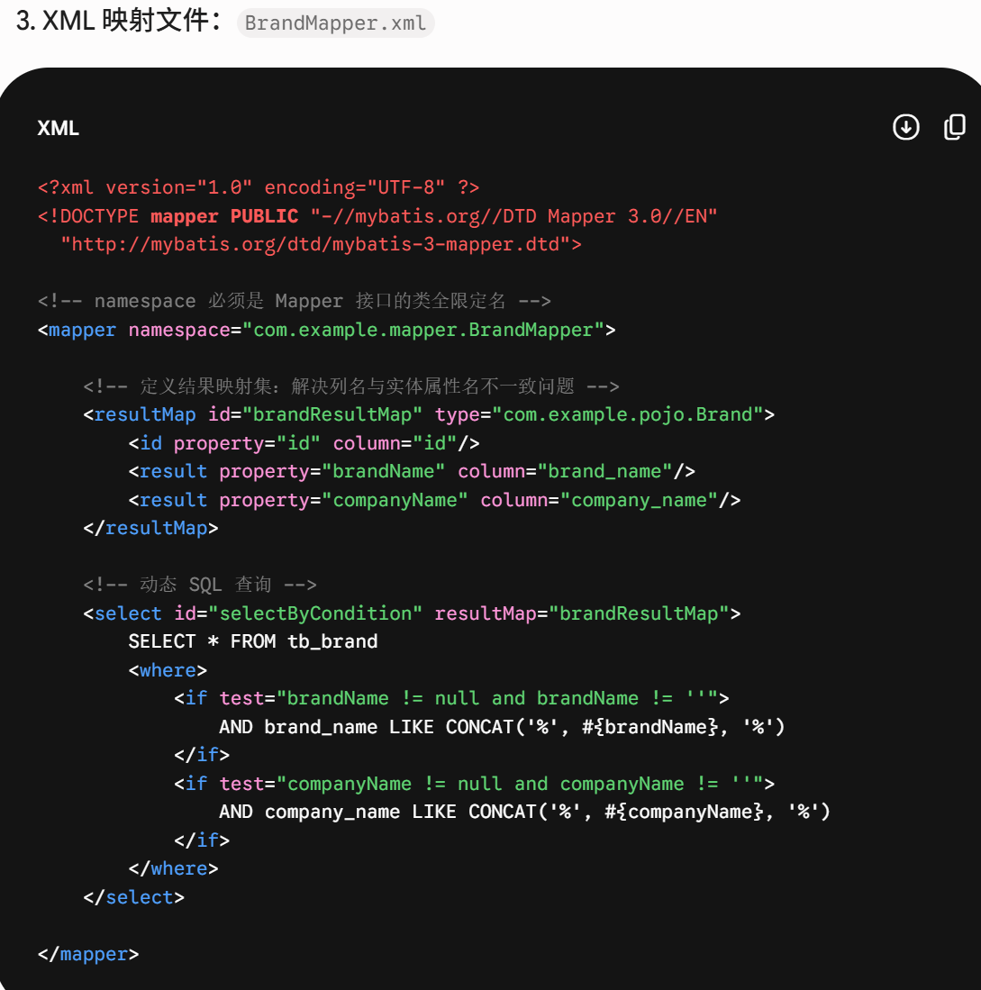

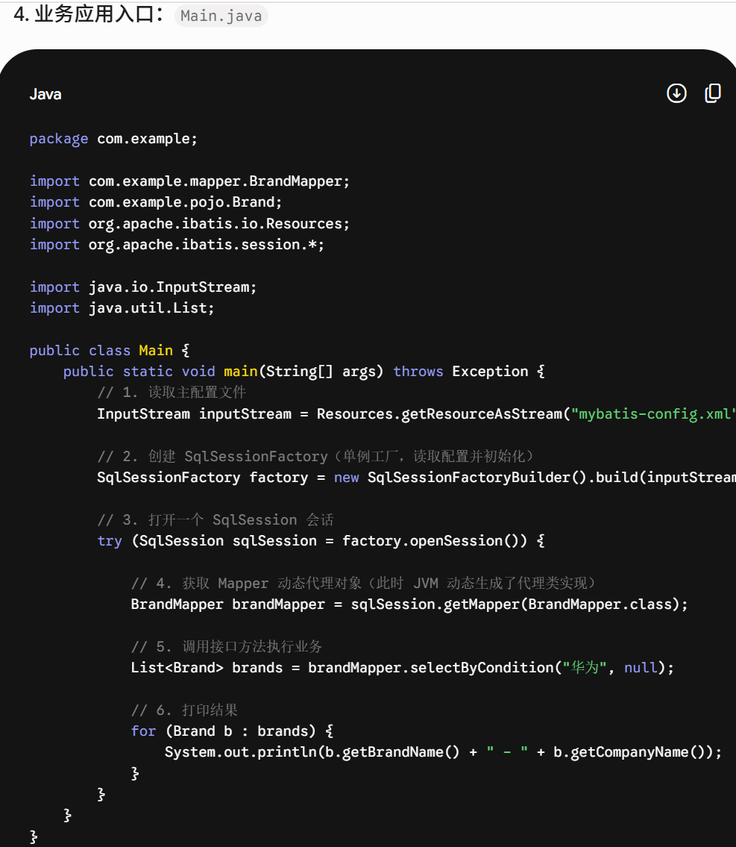

最佳落地标准
- 简单单表查询/删除/更新：可以使用注解快速编写（例如根据 ID 删查记录）。
- 复杂业务、多表联查、带动态条件的查询：必须使用 XML 映射文件。
- 现代工程方案（更进阶）：在真实落地项目中，绝大多数公司会直接引入基于 MyBatis 的增强工具——MyBatis-Plus (MP)。它把最基础的 CRUD 自动封装好了，开发者甚至一行 SQL 和注解都不用写，只有遇到超复杂查询时才手动写 XML！
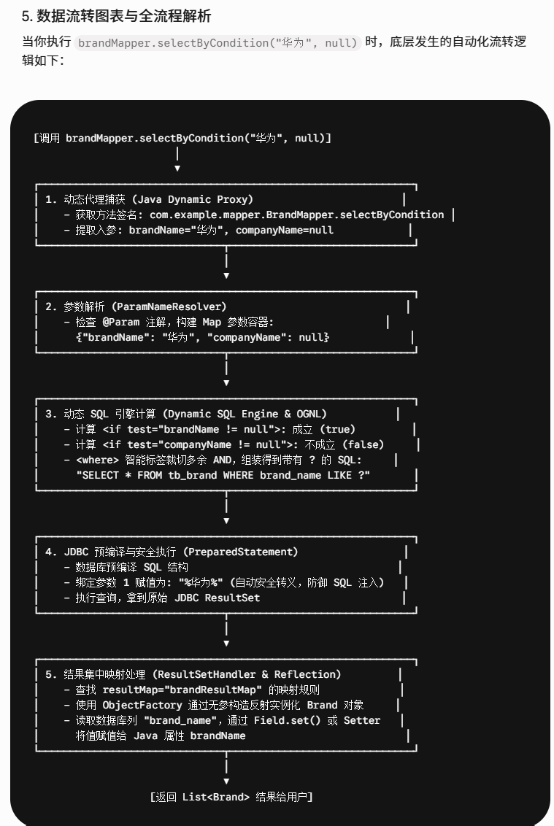
POJO:普通的Java对象（Plain Old Java Object）

第一步项目环境配置
1、安装IDEA打开项目：项目结构中添加JDK（下载jdk8（1.8）版本）
2、数据库配置：安装MySQL网址：https://dev.mysql.com/downloads/installer/ 选择8.0.x版本，安装时添加workbench和mysql server两个组件即可。
3.前端配置检查，双击nginx.exe程序，若失败，检查是否路径全英文、当前目录下是否创建temp文件、以及端口号是否被占用。
4.编译需要在市场中下载maven，并且使用maven进行编译配置，启动数据库，检查yml文件中数据库host，运行入口文件；使用浏览器：localhost：端口号，进行登录测试联调。
（若密码错误注释这个：在 IDEA 中打开(路径：sky-server -> src/main/java/com/sky/service/impl/EmployeeServiceImpl.java)找到下面这段代码，使用//注释：password = DigestUtils.md5DigestAsHex(password.getBytes());）
阅读源码进行学习：
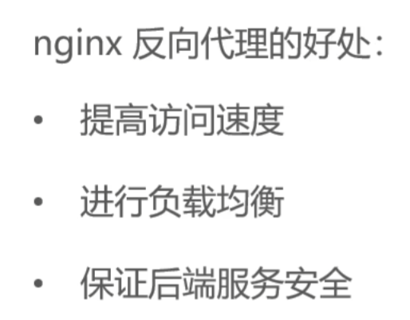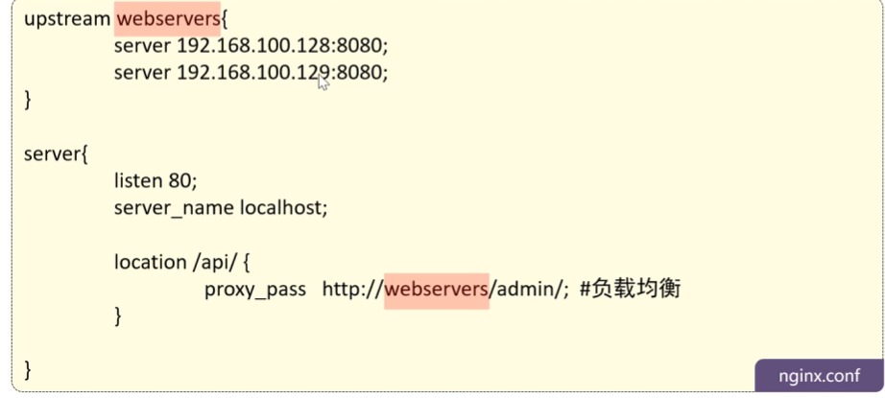
负载均衡配置如上。
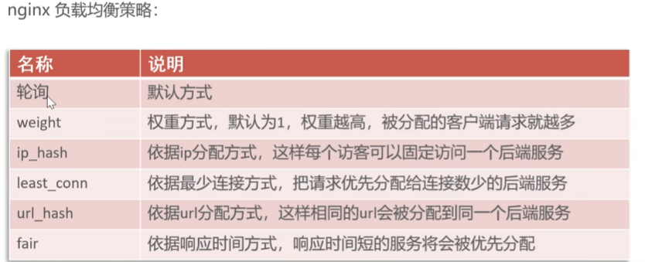
轮询是默认策略。
使用Yapi导入接口文档。
后端端口开发完成后使用Swagger去进行接口测试
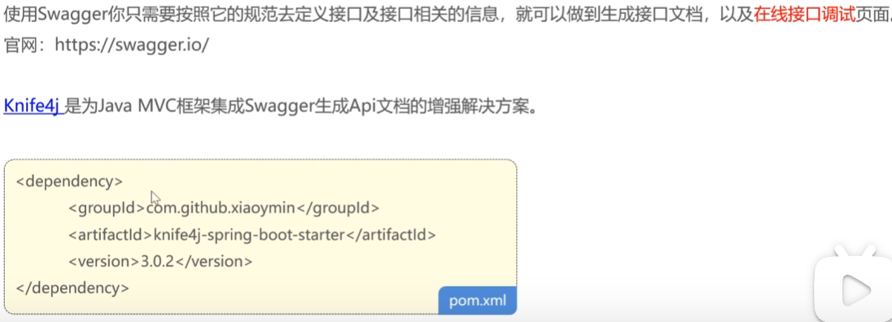
剩下的內容我放在源码中进行学习，我将按照程序的执行来逐文件学习
1.项目入口：sky-server/src/main/java/com/sky/SkyApplication.java
导包
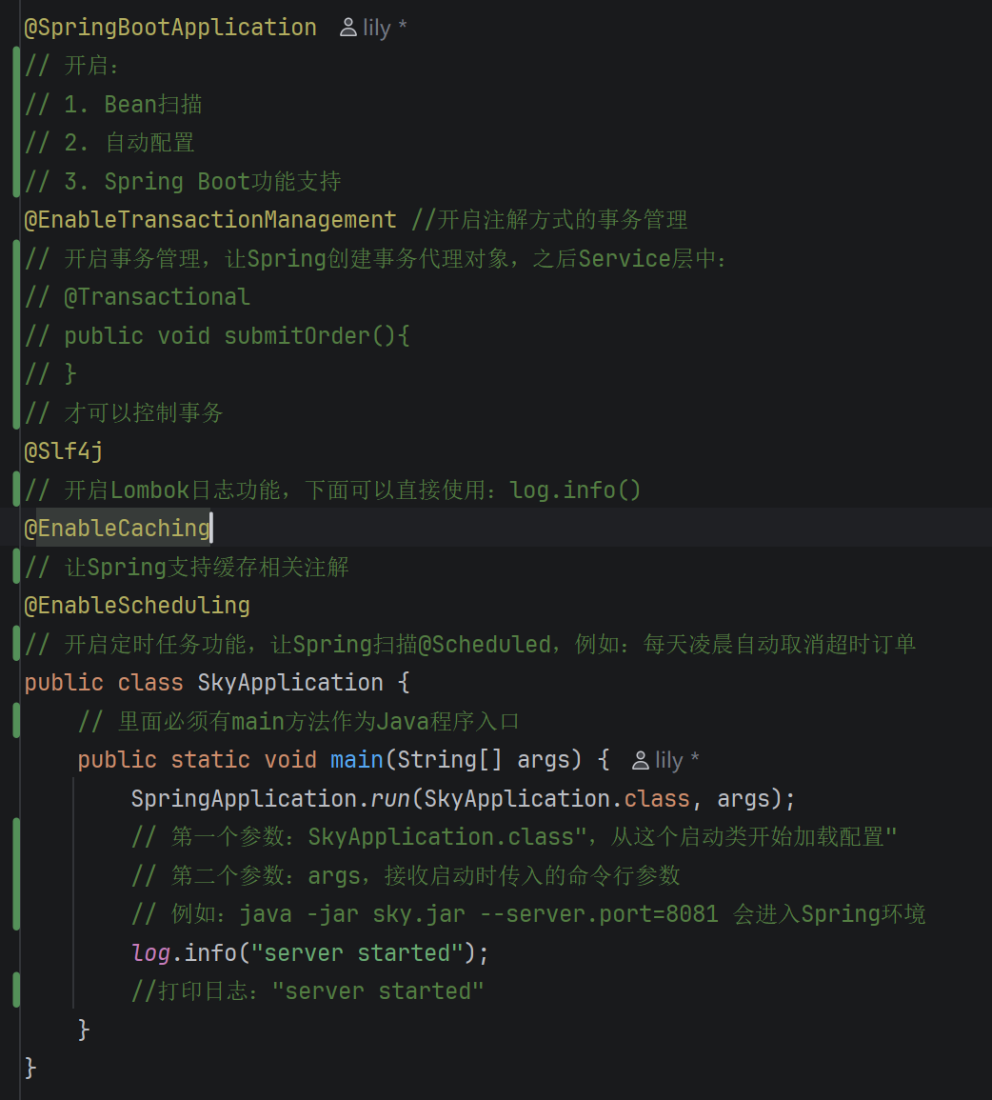
当运行 SkyApplication.java 中的 SpringApplication.run(SkyApplication.class, args); 时，Spring Boot 就会自动去 src/main/resources/ 目录下寻找命名为 application.yml 或 application.properties 的文件。
XML文件：sky-server/src/main/resources/application.yml
项目初始化：它为 Spring 容器中需要连接“外部资源”的组件提供了初始化参数。
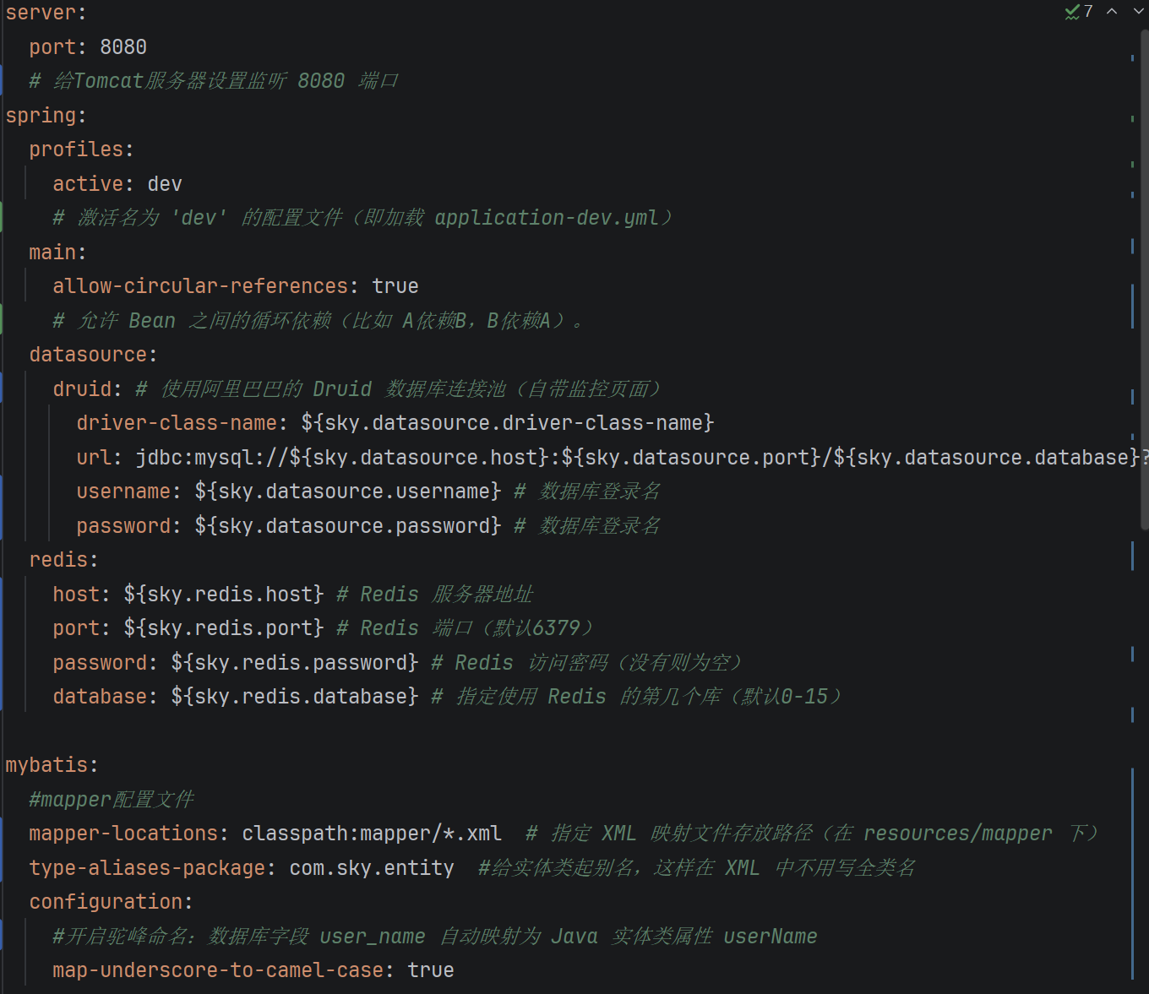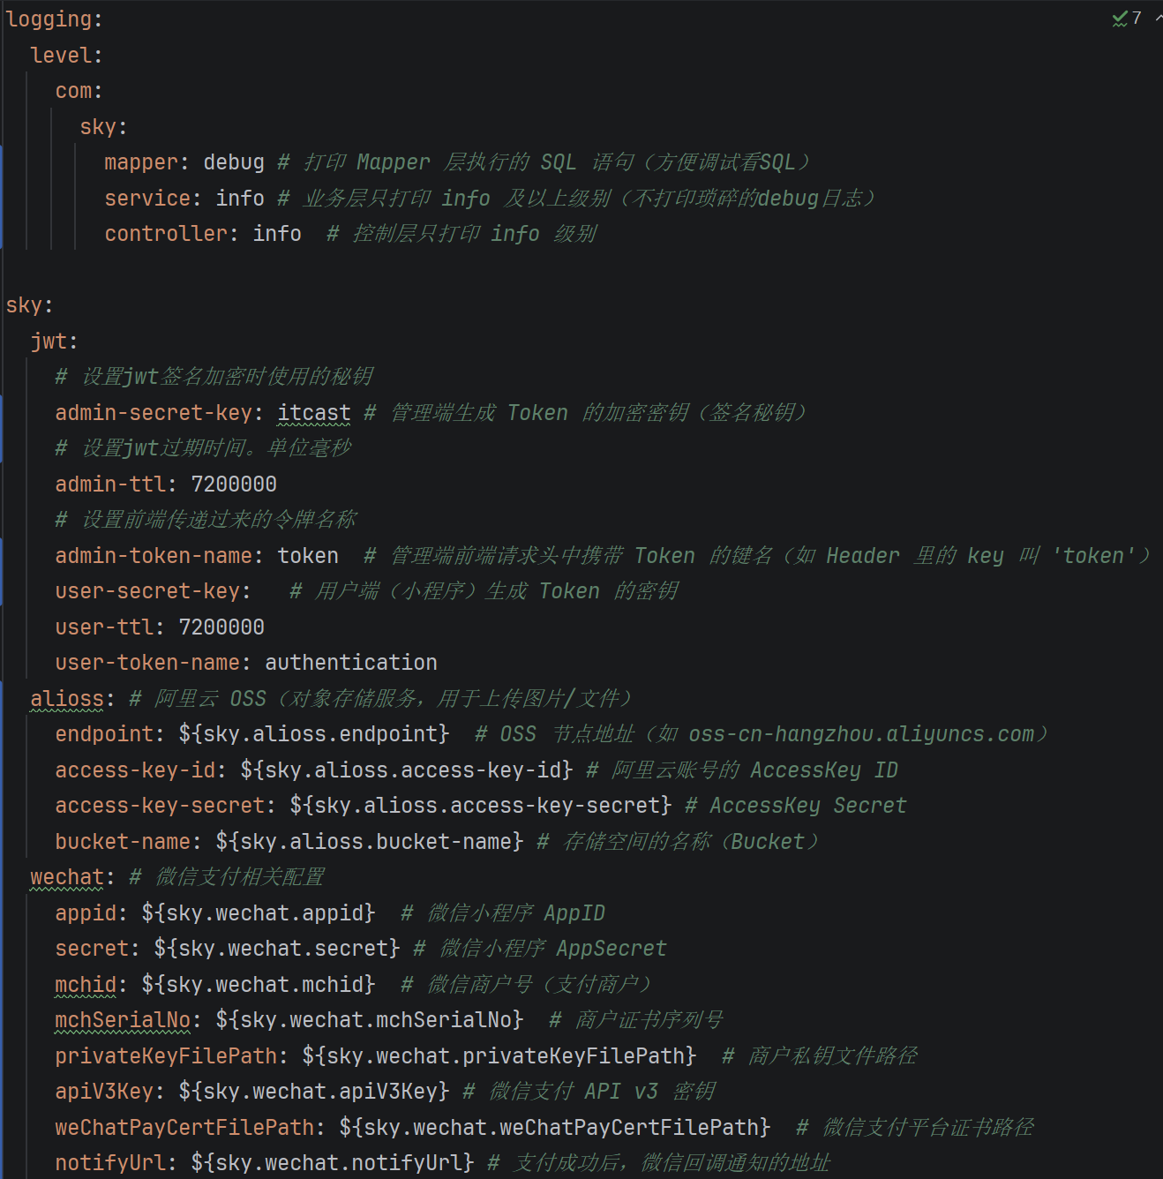
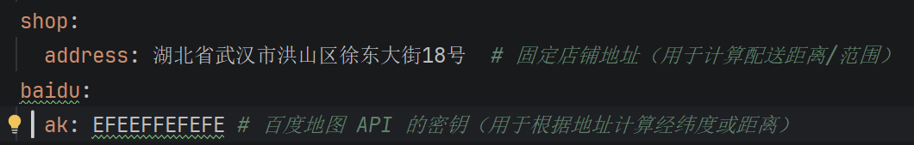
Sky下面自定义了业务层配置类（如 JwtProperties、AliOssProperties）。这些是在Java代码里自定义的类，用@ConfigurationProperties(prefix = "sky.jwt")之类的注解把值注入进去。
Java业务代码想要使用里面的值，主要有两种“调用”方式：
1、@Value注解（取零散值）：
java
@Value("${sky.jwt.admin-secret-key}")
private String adminSecretKey; // 直接把 itcast 注入到这个变量里
@ConfigurationProperties 注解（取一组值，推荐）：
2、ConfigurationProperties注解（取一组值，推荐）：
java
@Component
@ConfigurationProperties(prefix = "sky.jwt") // 注意这里！它指定了读取 yml 中以 sky.jwt 开头的所有配置
@Data
public class JwtProperties {
private String adminSecretKey;
private Long adminTtl;
private String adminTokenName;
// ... 自动映射
}
在苍穹外卖源码中，sky-server 模块下的config或properties包里，可以看到类似JwtProperties.java或AliOssProperties.java的文件，它们就是通过@ConfigurationProperties 注解来“调用”这个 yml 文件里的自定义配置的。

数据流转：前端用户操作诞生：http请求 —— 拦截器拦截判断是否合规是否放行 —— controller层解析请求 —— 分发具体业务给对应的server —— server把结果返回给controller —— controller封装成VO并将其序列化成json —— 通过HTTP响应回传前端
拦截器比较抽象，几乎与具体业务无关先跳过，下面先讲Controller：
Controller不参与具体业务逻辑
1. 接收 HTTP 请求。
2. 把 JSON 转成 DTO，方便Service干活。
3. 把任务派发给 Service。
4. 把 Service 返回的结果（Java对象）统一封装成 Result<T>。

两套Controller：
请求路径带 /admin的（如 /admin/employee/login），会被映射到controller/admin包下的类。
请求路径带/user的（如 /user/order/submit），会被映射到controller/user包下的类。
读com/sky/controller/admin/EmployeeController.java负责员工管理的数据封装
在admin业务下面，读之前需要了解里面涉及到的一些数据结构
EmployeeDTO：管理员员工实体记录员工的信息
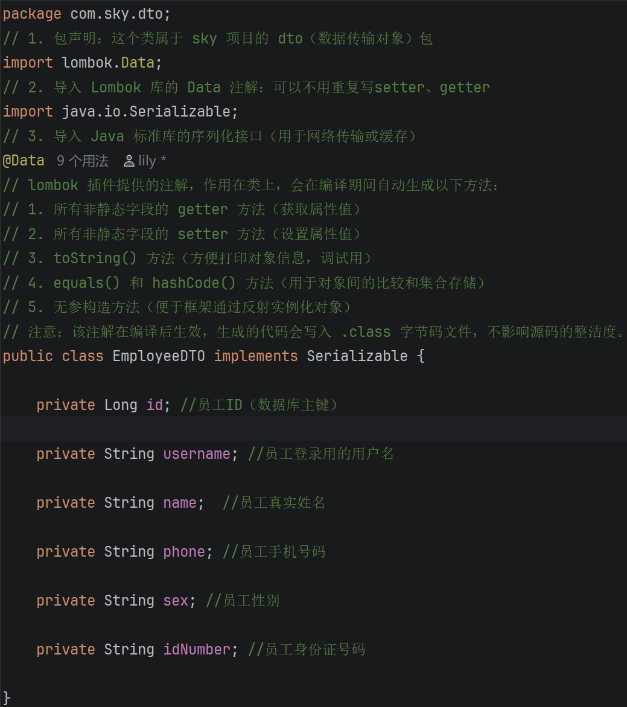
EmployeeLoginDTO：登录信息实体，和前端登录交互的数据结构
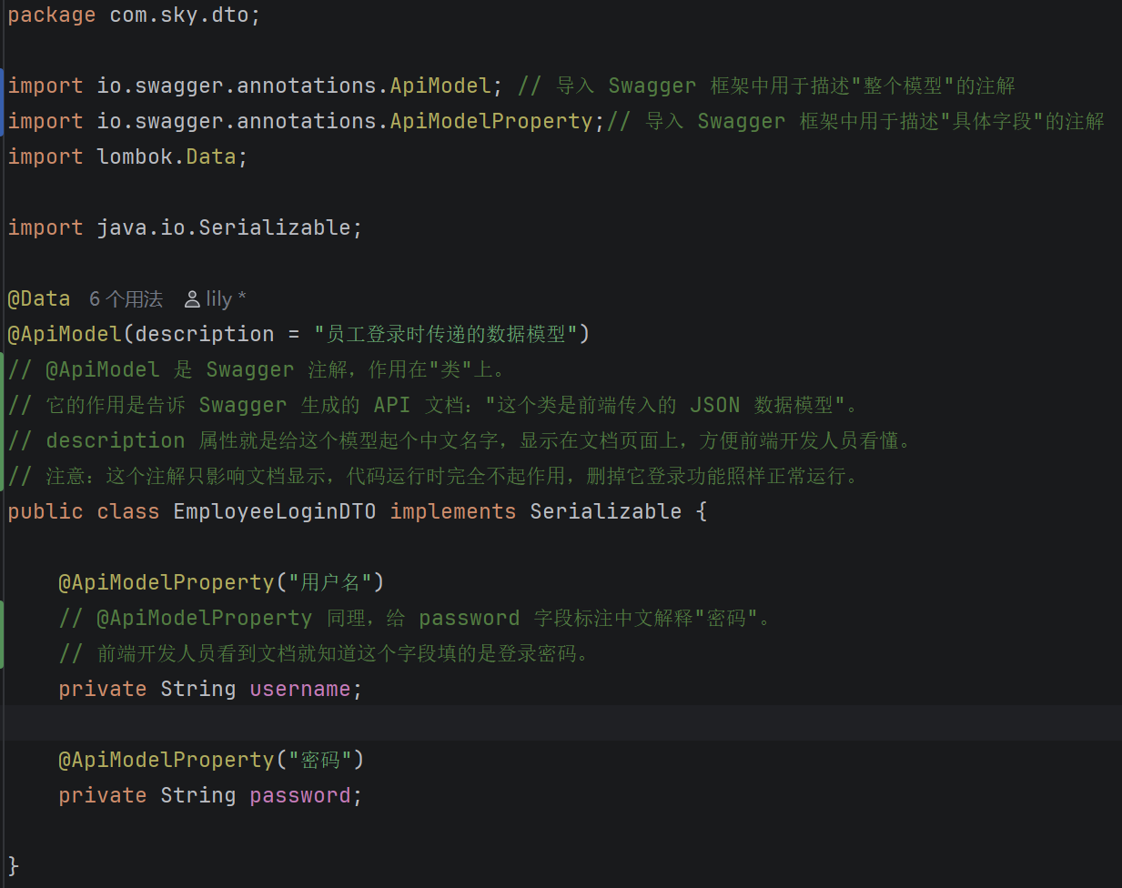
先不去看result，先知道是表示成功登出。
具体去读com/sky/controller/admin/EmployeeController.java
负责员工管理的数据封装
导包：
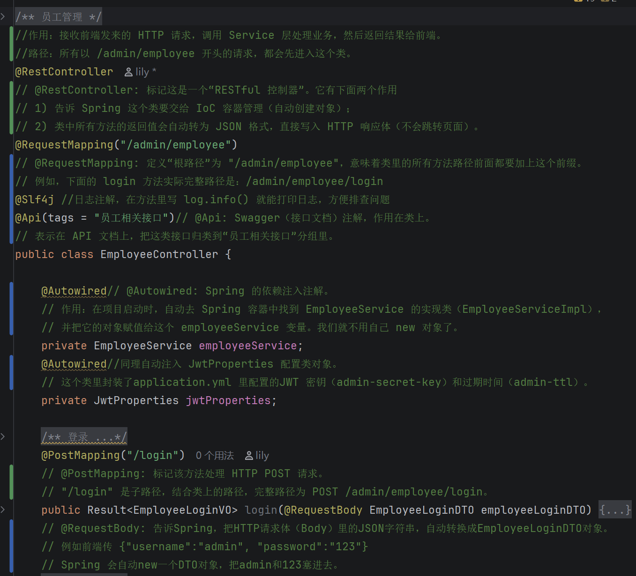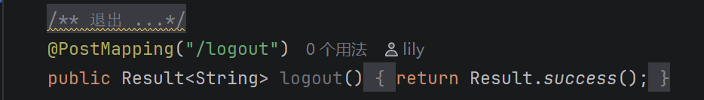
@RestController
// @RestController:标记这是一个“RESTful 控制器”。它有下面两个作用
// 1) 告诉 Spring 这个类要交给 IoC 容器管理（自动创建对象）；
// 2) 类中所有方法的返回值自动转为 JSON 格式，直接写入 HTTP 响应体
@RequestMapping("/admin/employee")
// @RequestMapping:定义“根路径”为"/admin/employee"，类里的方法路径前都加上此前缀。
// 例如，下面的 login 方法实际完整路径是：/admin/employee/login
@Slf4j
//日志注解，在方法里写 log.info() 就能打印日志，方便排查问题
@Api(tags = "员工相关接口")
// @Api: Swagger（接口文档）注解，作用在类上。
// 表示在 API 文档上，把这类接口归类到“员工相关接口”分组里。
@Autowired
// @Autowired: Spring 的依赖注入注解。
// 项目启动时，自动去Spring容器中找到EmployeeService的实现类EmployeeServiceImpl
// 并把它的对象赋值给这个 employeeService 变量。不用自己 new 对象。
@RequestBody
// @RequestBody: 告诉Spring，把HTTP请求体（Body）里的JSON字符串，自动转换成EmployeeLoginDTO对象。
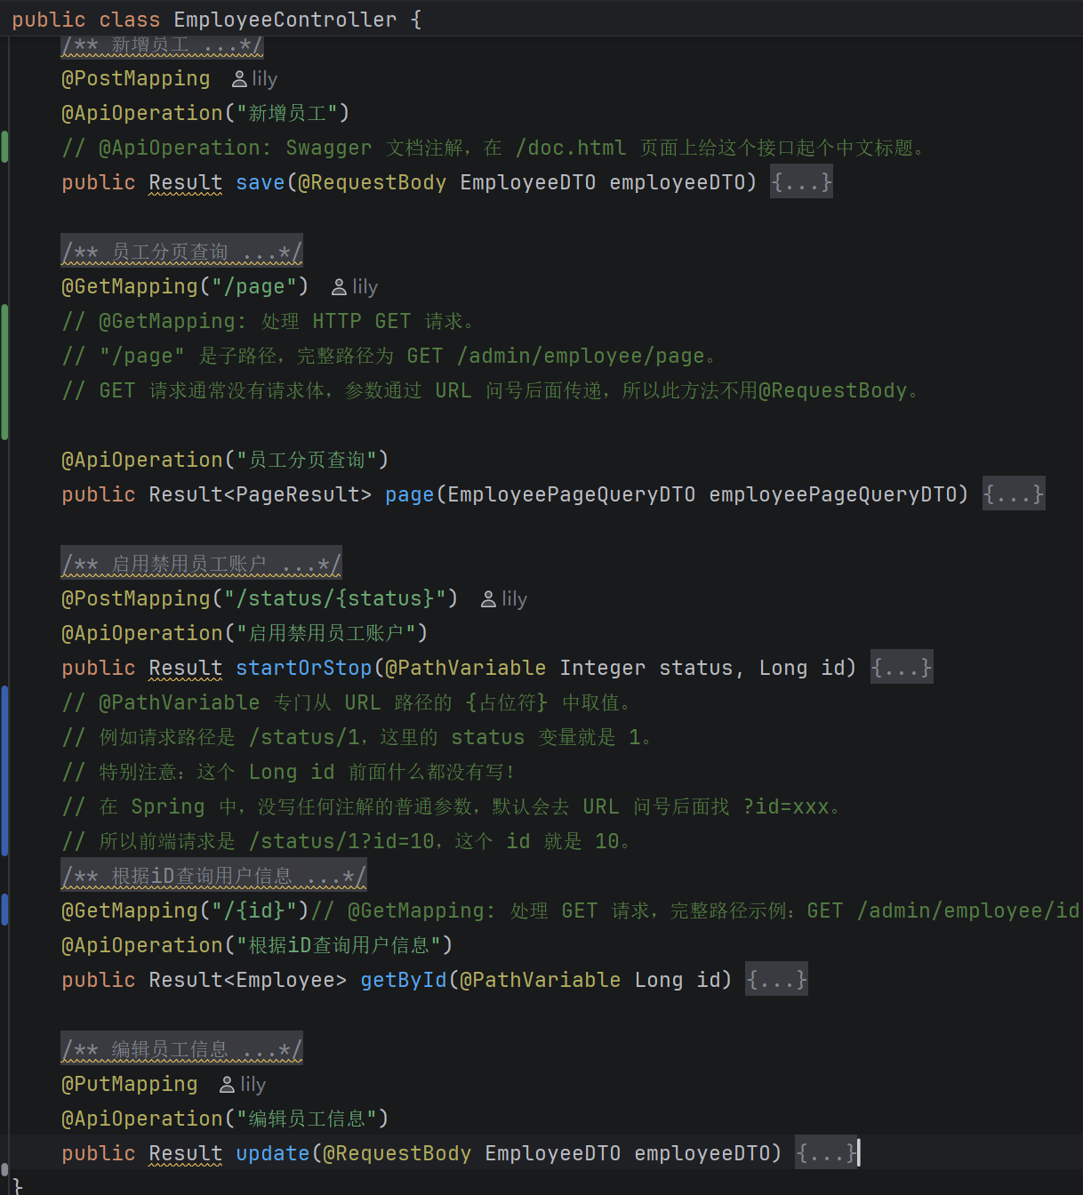
@PostMapping("/logout")
// @PostMapping: 标记该方法处理 HTTP POST 请求。
// 路径为 "/logout"，结合类上的 @RequestMapping("/admin/employee")，
// 完整访问路径是：POST /admin/employee/logout
@ApiOperation("新增员工")
// @ApiOperation: Swagger 文档注解，在 /doc.html 页面上给这个接口起个中文标题。
@GetMapping("/page")
// @GetMapping: 处理 HTTP GET 请求。
// "/page" 是子路径，完整路径为 GET /admin/employee/page。
// GET 请求通常没有请求体，参数通过 URL 问号后面传递，所以此方法不用
@GetMapping("/{id}")
// @GetMapping: 处理 GET 请求。这个路径Spring 会根据 URL 精确匹配。
Spring 的“约定优于配置”原则：当参数是POJO且没有任何注解修饰时，默认当作@ModelAttribute来处理，自动把HTTP url解析与字段对应然后生成。
@PathVariable Long id:
//从路径占位符 {id} 中取Long值。代表一个整型数字。
几乎所有业务方法调用都依赖service，controller从HTTP请求提取出数据结构然后交给service，controller使用了静态工具（Util），它是无状态、纯算法、与具体业务解耦的，单独抽出，全局通用。以login为例，JwtUtil方法：只关心“如何把字符串加密成Token”，它不关心数据，也不关心业务是否成功。
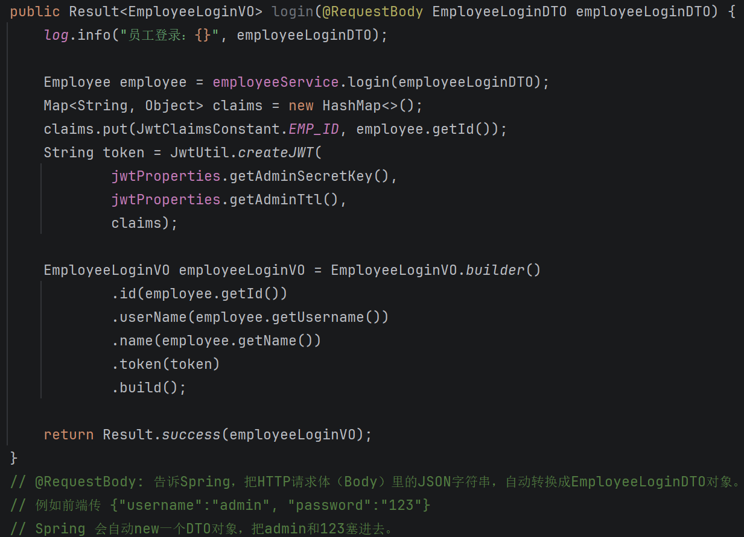
EmployeeLoginVO vo = EmployeeLoginVO.builder()
.id(employee.getId())
.userName(employee.getUsername())
.name(employee.getName())
.token(token)
.build();
Lombok 的 @Builder 注解提供的一种链式调用的写法。
每个字段都有对应的方法（如 .id(...)）：方法接收对应的值，把值暂存，最后返回this。
因为每个方法都返回this，所以调用.id(...) 后，紧接着再调.userName(...)，实际上是针对同一个Builder对象在连续操作。最后的.build()：结束链式调用，触发构建逻辑——它会调用EmployeeLoginVO的构造器，把之前暂存的值一次性传进去，生成最终的对象。
接着看具体的server实现，也就是具体的业务方法：
注意：EmployeeService仅仅是声明了这个数据结构，而EmployeeServiceImpl 才是具体的实施者，解耦可可扩展、多态、测试方便、AOP，Spring默认的 JDK 动态代理强制要求被代理的类必须实现接口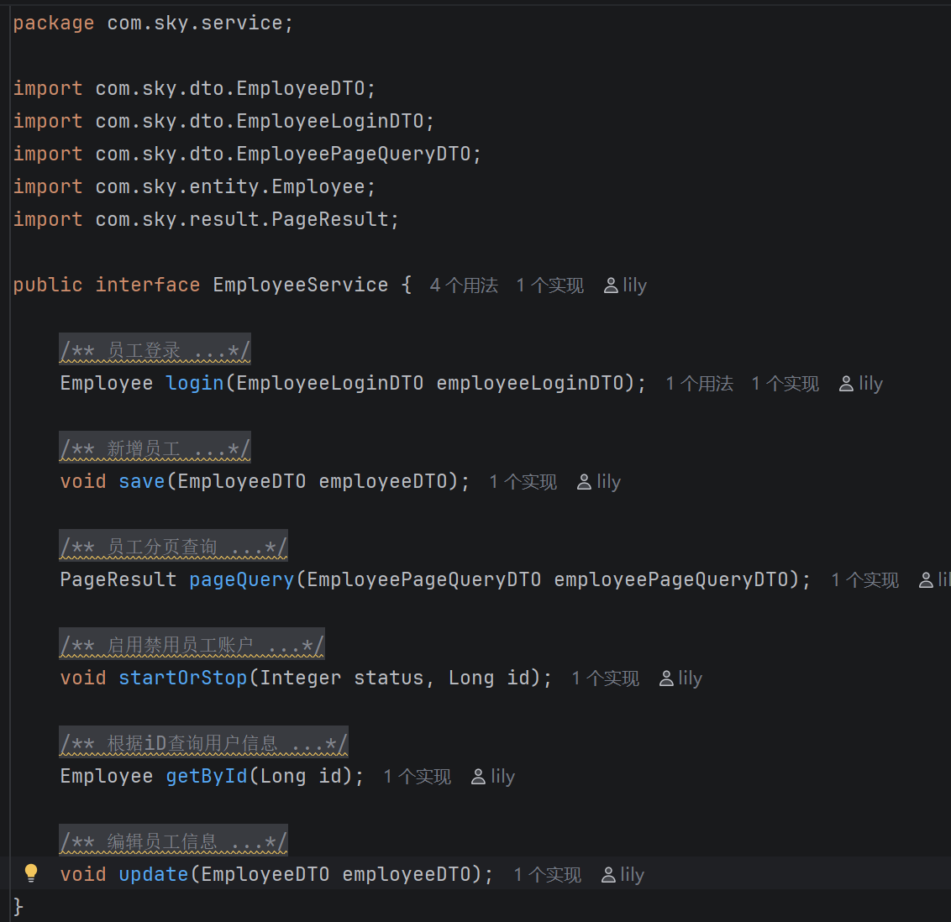
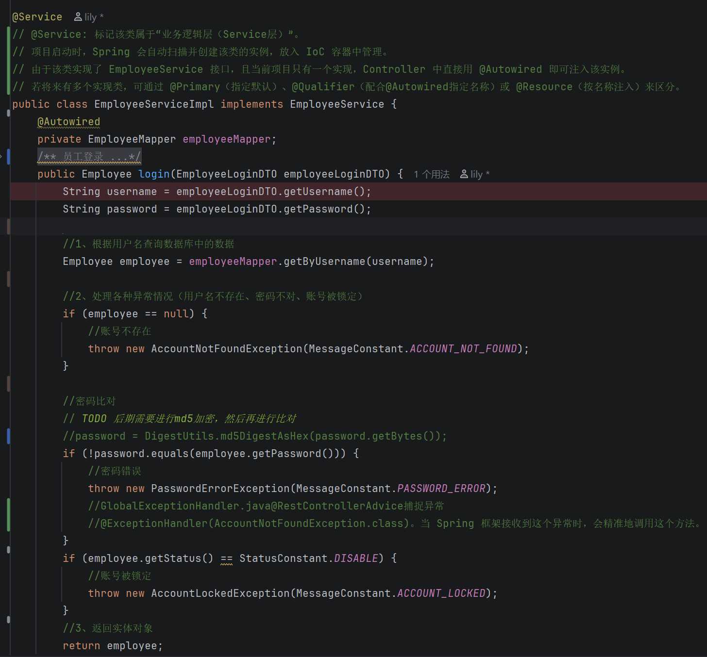
可以看到Mapper是用来查数据库的，通过xml来映射sql语言，方便查询
@Service
// @Service: 标记该类属于“业务逻辑层（Service层）”。
// 项目启动时，Spring 会自动扫描并创建该类的实例，放入 IoC 容器中管理。
// 当项目只有一个实现，Controller 中直接用 @Autowired 即可注入该实例。
// 若将来有多个实现类，可通过 @Primary（指定默认）、@Qualifier（配合@Autowired指定名称）或 @Resource（按名称注入）来区分。
异常处理：
if (!password.equals(employee.getPassword())) {
//密码错误
throw new PasswordErrorException(MessageConstant.PASSWORD_ERROR);
}
//GlobalExceptionHandler.java@RestControllerAdvice捕捉异常
//@ExceptionHandler(AccountNotFoundException.class)。当 Spring 框架接收到这个异常时，会精准地调用这个方法来处理异常
下面其他的业务函数是类似的，只是对接口的重写多态罢了，不再一一讲解。
沿着数据流转过程继续深入：
数据库SQL调用EmployeeMapper，MyBatis通过动态代理，将Mapper接口与同名的XML建立映射，根据XML自动拼接出SQL语句，用来查询。
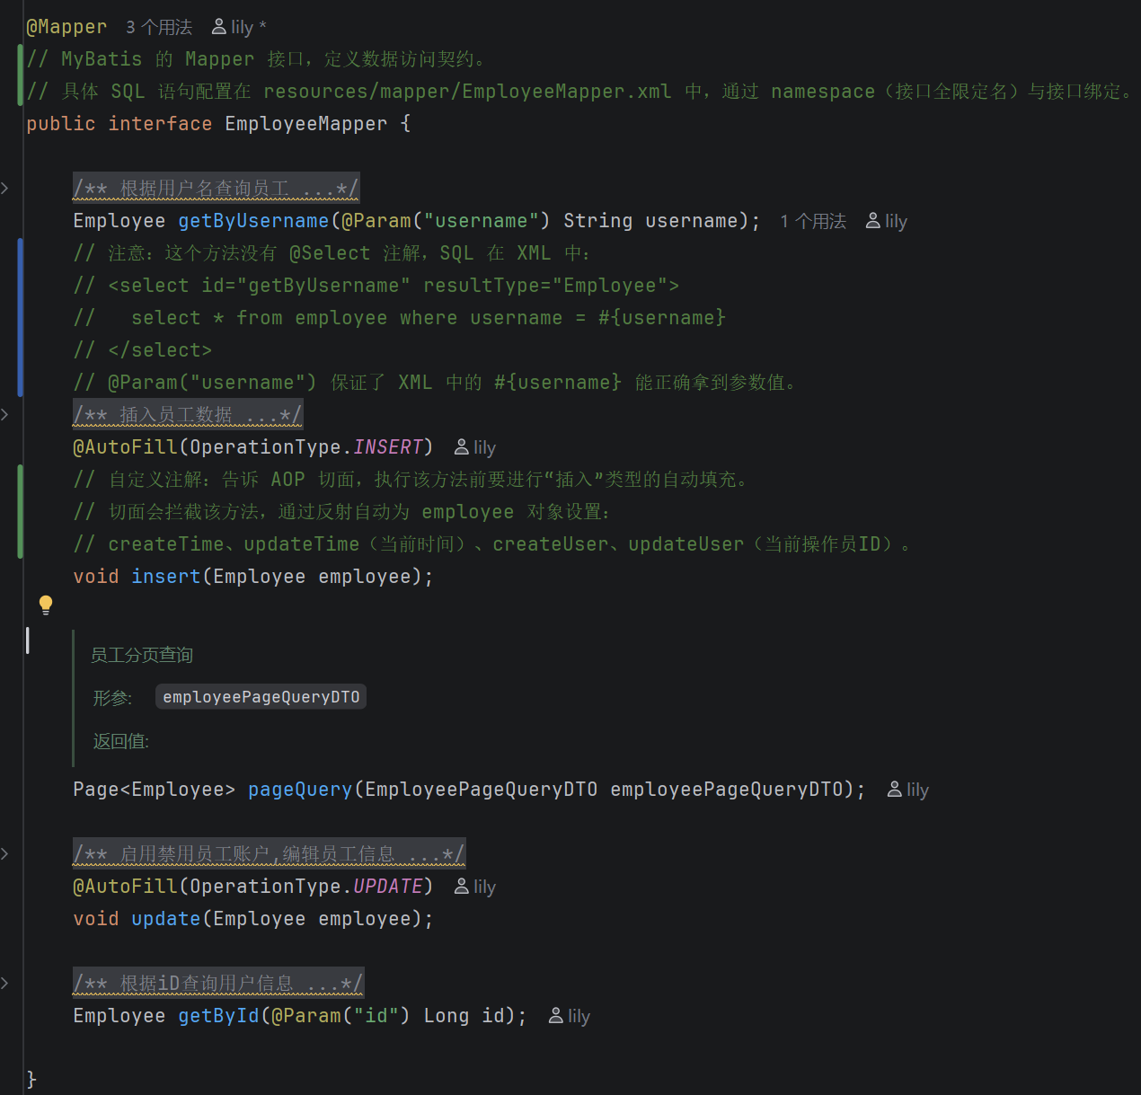
同命XML部分內容如下：
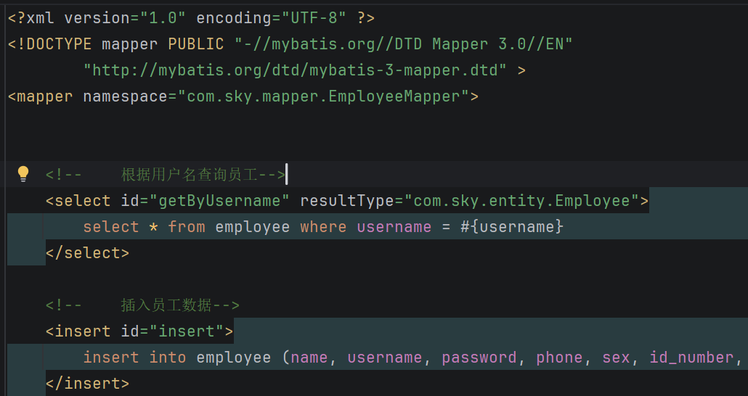
1. 接口与 XML 的映射绑定原理
MyBatis通过动态代理，将Mapper接口与XML建立关联，寻址规则如下：
（1）定位扫描：框架根据application.yml 中 mybatis.mapper-locations配置的路径（例如 classpath:mapper/*.xml）加载所有 XML 映射文件。
（2）命名空间匹配：XML根节点<mapper namespace = "com. sky. mapper. EmployeeMapper " > 的 namespace 值，必须严格等于Mapper接口的全限定名（包名 + 类名）。此为建立绑定关系的首要依据。
（3）语句标识（Statement ID）匹配：XML 中 <select>、<insert>、<update>、<delete> 标签的 id 属性，必须与 Mapper 接口中对应的方法名完全一致.
（4）代理执行（JDK Proxy）：Spring容器注入的Mapper对象实质是MyBatis生成的JDK动态代理实例。调用方法时，代理对象会以全限定名 + 方法名（如 com.sky.mapper.EmployeeMapper.insert）作为唯一缓存键，检索并执行预编译的 SQL 语句。
2. 参数传递与 @Param 绑定的必要性
（1）接口方法参数需通过 @Param("paramName") 注解为实参显式命名。
（2）绑定过程：@Param("username") 相当于给参数贴了一个名称标签。
（3）引用过程：XML 中通过 #{username} 引用该参数时，MyBatis 会依据注解中的名称精准定位参数值，并安全地填入 JDBC 预编译语句的占位符中。
若省略 @Param，MyBatis仅能以arg0、arg1或param1、param2等默认键名访问参数。此时若 XML 中使用 #{username}，框架会因找不到名为username的参数而抛出Parameter 'username' not found异常。显式标注@Param 保证了参数名称的可读性与稳定性。
3. 命名空间隔离机制（防止 ID 冲突）
MyBatis 内部维护了一个全局映射缓存（Map 结构），用于存储 Statement ID 与对应 SQL 节点的映射关系。
（1）键值策略：该缓存采用namespace+ 语句id作为全局唯一键。
（2）冲突规避：即使两个不同的Mapper均定义了名为insert的方法，但因两者所属的 namespace 不同，二者在内部缓存中分属不同条目，绝不互相干扰。
这种设计确保了不同数据源映射层之间的完全解耦。
like '%...%' 会使 B+树索引失效，导致全表扫描。实际项目中是否允许，取决于数据量（几百条可以接受）。大型项目需引入 ES 或全文索引解决。

到此为止我们了解了业务处理的基本流程，下面说之前略过的拦截器：
线程管理（创建、分配、销毁）完全由Tomcat（Web 容器）负责，不需要手动写任何 new Thread() 的代码。在 Web 项目中，一个 HTTP 请求对应Tomcat 线程池中的某个工作线程）。流程如下：
1.浏览器发请求 → Tomcat 从线程池中取出一个空闲线程。
2．线程执行处理链：过滤器→ 拦截（Interceptor）→ Controller → Service → Mapper。
3.响应返回后 → Tomcat 将该线程释放回线程池（线程没死，只是状态清空）。
程序员不必管理线程的生命周期， Tomcat 已自动完成。只需要利用 ThreadLocal 这个“线挂钩”，把当前用户 ID 挂到当前线程上即可。（在上面的代码里挂线程是由Interceptor拦截器去做的）


还是这张图：拦截器（Interceptor）既不属于 MVC 设计模式中的“Model-View-Controller”三大件，也不等同于 DispatcherServlet，而是属于 Spring MVC 框架中，被 DispatcherServlet 调度和管理的组件。
DispatcherServlet 是Spring MVC的总调度员（前端控制器）。它内部有一个核心方法 doDispatch()，负责调度整个请求处理流程。在doDispatch()的中，有一段关键逻辑：
1.先根据请求路径找到对应的 Controller（处理器）。
2.接着会找出所有绑定在该 Controller 上的拦截器链（HandlerExecutionChain）。
3.在执行 Controller 方法之前，DispatcherServlet 会主动调用拦截器的 preHandle() 方法。
4.只有当preHandle()返回true，DispatcherServlet才会继续去调用Controller的目标方法。
结论：拦截器是 DispatcherServlet 在处理请求的“子流程”中主动回调的一个扩展接口。它被 DispatcherServlet 持有和调用，而不是反过来。
代码如下：
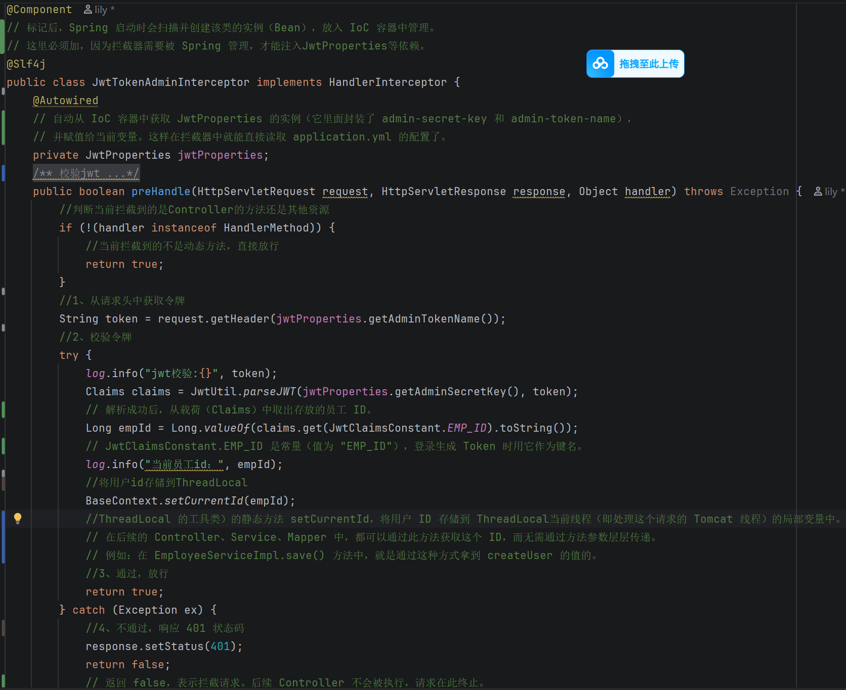

@Builder
作用：为当前类生成建造者模式（Builder Pattern）的代码。允许通过链式调用构建对象。
用法示例：
java
Employee emp = Employee.builder()
.id(1L)
.username("admin")
.name("管理员")
.status(1)
.build();
Employee 字段较多（有 10 个），用 Builder 模式可以清晰地看出每个值对应哪个字段，避免在构造器中传错参数顺序。
@NoArgsConstructor
作用：生成无参构造方法。
MyBatis 框架的硬性要求：MyBatis 在通过 JDBC 查询数据库并将结果集（ResultSet）封装成 Employee 对象时，底层使用的是反射机制，它必须调用类的无参构造器来先创建空对象，再通过 setter 方法（即 @Data 生成的）把值填进去。如果没有无参构造器，MyBatis 在运行时就会报错。
@AllArgsConstructor
作用：生成全参构造方法（即包含所有字段作为参数的构造器）。
如果在代码中想手动 new Employee(1L, "admin", ...) 快速创建对象，需要全参构造。
技术关联：@Builder 注解在底层实现时，通常会依赖全参构造器来最终创建对象。如果不写 @AllArgsConstructor，有些版本的 Lombok 在编译 @Builder 时可能会报错或生成不理想的字节码。所以，通常 @Builder 会和 @AllArgsConstructor 及 @NoArgsConstructor 一起出现，确保 Builder 在各种场景（如 JSON 反序列化）下都能正常工作。
BeanUtils.copyProperties(employeeDTO, employee);
//对象属性拷贝，把 employeeDTO 对象里所有“属性名相同”的字段的值，全部复制到 employee 对象里对应的字段中。前面复制到后面。会复制 null 值
//使用条件：
1. 源对象必须有 getter 方法
2. 目标对象必须有 setter 方法
3. 源对象和目标对象的属性名必须完全一致（区分大小写）
4. 源对象和目标对象的属性类型必须兼容,涉及的字段完全匹配。

后续不再赘述，下面列举阅读各业务会碰到的注解。
@Autowired
// @Autowired: Spring 的依赖注入注解。
// 项目启动时，自动去Spring容器中找到EmployeeService的实现类EmployeeServiceImpl
// 并把它的对象赋值给这个 employeeService 变量。不用自己 new 对象。
常见于：Controller
@PostMapping("/logout")
// @PostMapping: 标记该方法处理 HTTP POST 请求。“新增/提交” 资源或执行某个动作
// 建立映射，路径为"/logout"，结合类上的@RequestMapping("/admin/employee")，
// 完整访问路径是：POST /admin/employee/logout
常见于：Controller
@GetMapping("/page")
// @GetMapping: 处理 HTTP GET 请求。“查询/获取” 资源。
//建立映射， "/page" 是子路径，完整路径为 GET /admin/employee/page。
// GET 请求通常没有请求体，参数通过 URL 问号后面传递，所以此方法不用
@GetMapping("/{id}")
// @GetMapping: 处理 GET 请求。这个路径Spring 会根据 URL 精确匹配。
常见于：Controller
静态路径（如 /page）：
语义：代表一个特定的动作端点 或子资源集合的操作。
解读：GET /page 并不代表获取一个名为“page”的实体，而是代表“执行分页查询这个动作”。它通常用于非标准的 CRUD 操作，或者为了避免与路径变量冲突。
动态路径（路径变量，如 /{id}）：
语义：代表具体的资源实例。{id} 是一个占位符，用于接收唯一标识符。
解读：GET /employee/123 代表“获取 ID 为 123 的那个员工资源”。这是 RESTful 风格中最核心的设计——将资源 ID 放在 URL 中作为资源的一部分。
@RequestBody
//告诉Spring，把HTTP请求体（Body）里的JSON字符串，自动转成相应的DTO对象。
@PutMapping（PUT 方法）：
// “更新” 一个已存在的资源。不会重复产生资源。
//客户端发送完整的资源数据，服务器用这份数据替换（或更新）指定 URI 上的资源。
常见于：Controller
@DeleteMapping
//删除” 一个已存在的资源。客户端只需告诉服务器“我要删掉哪个 ID 的数据”。
RESTful API 的四大基本动词（对应 CRUD）：
POST（@PostMapping）：Create（新增）——非幂等。
DELETE（@DeleteMapping）：Delete（删除）——幂等。
PUT（@PutMapping）：Update（全量修改）——幂等。
GET（@GetMapping）：Read（查询）——幂等且安全。
Spring 的“约定优于配置”原则——当一个参数是 POJO（普通 Java 对象）不是基本类型且没有任何注解修饰时，Spring 会默认把它当作 @ModelAttribute 来处理，自动把HTTP url解析过后的与这个POJO的字段对应然后生成。
@Transactional
// @Transactional：保证该方法中的所有数据库操作要么全部成功，要么全部失败。
// 如果口味插入失败，菜品插入会回滚，不会出现“只有菜品没有口味”的脏数据。
只要满足以下 3 个条件之一，就必须加上 @Transactional：
1、多张表的写操作（增、删、改）：一个方法里同时操作了 ≥ 2 张表，且这些操作之间存在“业务绑定”关系（比如：菜品表 + 口味表）。
2、单表写操作 + 后续操作依赖刚生成的主键 ID：比如先 insert 拿到自增 ID，然后用这个 ID 去插别的表（这其实也是条件 1 的特例）。
3、级联更新/删除：修改 A 表数据后，必须同步修改 B 表数据
@RestController
// @RestController:标记这是一个“RESTful 控制器”。它有下面两个作用
// 1) 告诉 Spring 这个类要交给 IoC 容器管理（自动创建对象）；
// 2) 类中所有方法的返回值自动转为 JSON 格式，直接写入 HTTP 响应体
@RequestMapping("/admin/employee")
// @RequestMapping:定义“根路径”为"/admin/employee"，类里的方法路径前都加上此前缀。
// 例如，下面的 login 方法实际完整路径是：/admin/employee/login
@CacheEvict(cacheNames = "setmealCache", key = "#setmealDTO.categoryId")
// @CacheEvict:清理缓存，防止用户端看到旧数据
// cacheNames = "setmealCache": 指定要清理的缓存区域名称
// key = "#setmealDTO.categoryId": 只清理该分类ID对应的缓存
// 含义：新增套餐后，删除 Redis 中键为 "setmealCache::分类ID" 的缓存

